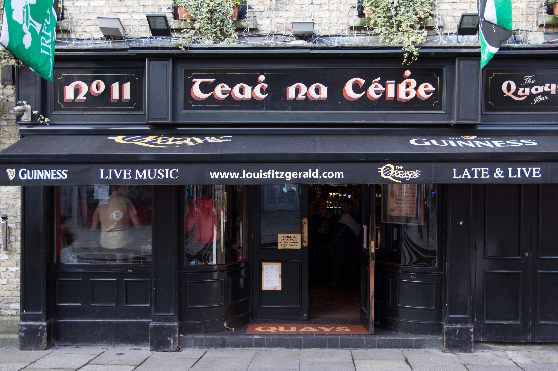
DEARBHAIL
Al snel loop ik in Thomas Street. Geen behoefte aan een tram, of bus. Met mijn kaart onderzoek ik een goede route. De passen van mij worden groter, sneller. High Street lijkt mij een goede straat. Ondertussen raast het verkeer langs me, fietsers met een hand aan het stuur, de andere die de informatie op het world wide web bestuurt. Christ Church Cathedral doet mijn pas vertragen, stappen verkleinen. Ik kijk wat rond, zoek misschien of ik een woord kan wisselen. Veel gesproken heb ik vanmiddag nog niet. Een kaartje besteld, een stout gevraagd, in mezelf een paar namen genoemd. De kerk is leeg, een schoonmaker vraagt of ik wil gaan, sluitingstijd.
Lord Edward Street is de volgende straat. Bij het oversteken vergeet ik, dat er links gereden wordt. Hier eerst rechts, dan links en dan weer rechts kijken. De Ford Focus staat op tijd stil, het bekende voorhoofd-wijzen, mijn nederig verontschuldigend buigen, het toeteren, mijn zo neutraal mogelijk doch vriendelijk kijken. Ik ben het zo gewend. Jaren heb ik mij nederig verontschuldigd, terecht en onterecht. Is er gefoeterd, en ik maar neutraal en vriendelijk blijven kijken. De chauffeur van de Ford neemt het goed op. Duim omhoog, en geeft weer gas. Hoe anders was ……. Ik verdring de opkomende gedachten door van twee letters van de nummerborden van de geparkeerde auto’s combinaties te maken. Een lichtblauwe Nissan Micra met nummerbord 07 TS 2101 resulteert in Theodoor en Sandra.
Temple Lane South doet vermoeden, dat ik bij mijn reisdoel aangekomen ben. Ik pak alvast mijn fototoestel uit mijn rugzak. Ik zie op een wegwijzer dat ik er bijna moet zijn: Barr an Teampaill. Temple Bar, de bekende straat en buurt aan de zuidoever van de Liffey. Daar waar de straten het middeleeuws patroon hebben behouden. Daar waar de straten nog geplaveid zijn met klinkers. Daar waar zo’n 3000 Dubliners wonen en een veelvoud toeristen komen. Daar waar ik plots voor een rood beschilderde pub sta, de pub uit de reisfolders, daar waar stout geschonken wordt en over Ierland en haar verdriet wordt gezongen. De langste toog van Ierland. Ik maak foto’s van waar ik minimaal het komende uur ga door brengen. The Temple Bar in Temple Bar, Barr an Teampaill.
De man achter die toog verwelkomt mij met slechts een knik. Met een woord meer bestel ik een Guinness. Ik laat het woord Guinness vallen en geef met met handen de maat van het glas. Ook hier wordt het donkerbruine bier zorgvuldig in het glas geschonken, veel bier, weinig schuim. Ik zoek een plaats aan de rand van de caféruimte, neem voorzichtig een slokje. Ik laat het iets bittere bier over de tong rollen, langs de huig passeren en probeer van de smaak te genieten. Dit lukt. Op het schermpje van mijn fototoestel kijk ik de foto’s terug die ik vandaag heb gemaakt. Van de kust, de vuurtoren, van het haventje, de ruïne en natuurlijk van de brouwerij die mijn glas van dit moment mogelijk maakt.
Ik kijk rond en zie dat steeds meer mensen de pub vullen. Steeds in tweetallen of in groepjes van meer wordt de ruimte verder gevuld. Ik zie mensen met elkaar praten, lachen, elkaar aanraken, aankijken. Met steeds meer mensen om mij heen voel ik mij eenzamer worden. Ondanks dat geniet ik van mijn omgeving. Ik probeer verhalen bij de nieuwe gasten te creëren, hun nationaliteit te raden, hun relaties in te schatten, hun beroep te gokken.
Ik pak mijn notitieboekje en begin te schrijven, schrijven helpt. Ik schrijf verder waar ik daags hiervoor gebleven was. Ik schrijf verder over wat ik zoal in en rond Dublin doe, schrijf over dat wat was, dat wat ik achter wil laten. Raar eigenlijk realiseer mij weer. Ik probeer overbodige, te zware bagage achter te laten door te schrijven in mijn notitieboekje om het ook weer mee te nemen.
De inspiratie ontbreekt. Ik kijk nog wat rond en merk, dat ik slechts een klein slokje van mijn stout heb gedronken. Het schuim is verdwenen, best snel. Zo was de jeu ook snel weg uit mijn huwelijk, uit mijn relatie met Ans. Het begon onstuimig en al snel kabbelde het voort, en maar voort. Het bittere smaakje aan het bier associeer ik met die tijd, die lange tijd. Met die te lange tijd.
Al snel wordt mijn aandacht getrokken door twee mannen die hun instrumenten zoeken en op het kleine podium op schoot nemen.
Ik luister, probeer vooral de woorden te vangen, te plaatsen in een herinnering die ik met dit lied heb. Is het een cd uit mijn verzameling, een lied uit een film. Ik probeer beelden bij de letters, de klanken, de woorden, de zinnen te maken.
Het laatste couplet lijkt te beginnen…..

When I woke up I was all alone
With a broken heart and a ticket home
And I ask you now, tell me what would you do
If her hair was black and her eyes were blue
I've traveled around I've been all over this world
Boys I ain't never seen nothin' like a Galway girl

Ik herken het lied, en zing zachtjes mijn eigen laatste regels.
Terwijl ik langzaam de dag in letters en woorden vang, luister ik naar de bekende Ierse songs, voor Ieren natuurlijk bekende songs. Het donkere bier vult de maag en verder, zorgt voor een lichter gevoel in het hoofd. Het schrijven lukt misschien hierdoor ook beter.
Ik zing de refreinen mee, niet met zorgvuldig gekozen woorden. Klanken en andere nabootsingen met af en toe een woord zijn mijn bijdrage aan de samenzang. Ik voel mij niet meer alleen. Alleen klanken zijn voldoende om in deze zetting opgenomen te worden. Af en toe wordt er ingehaakt. Lastig met pen in de mond, mijn opschrijfboekje onbeheerd achterlatend. Ik hoop op de roodharige, dus wellicht Ierse jonge vrouw die ik af en toe observeerde. Misschien door het missen van het oogcontact wat ik zoek, moet ik het stellen met twee uit de kluit gewassen mannen. Zij ruiken naar zweet, bier en meer. Bij de wissel mis ik wederom het rode haar. De liederen met samenzang inclusief is te kort. Ik zoek mijn notitieblok weer op en probeer een aantekening te maken. Zinnen en alinea’s vullen snel de bladzijden waaraan ik werk.
Een hand op mijn schouder, gevolgd door een vol glas, gevolgd door een naam. Ik kijk op en kijk in groene ogen. Groene ogen liggend in een fraai gevormde schedel, omhuld met een lichte huid, sproeten, wimpers en haar dat bij Ierland hoort. Dearbhail is de naam, die wordt herhaald. Ik noem mijn naam, de roodharige vrouw lacht. Ik vraag of zij mij Harry wil noemen.
Zij vraagt waar ik vandaan kom, wat ik schrijf, waarom ik schrijf, met wie ik in Dublin ben.
Ik vraag waar zij van vandaan komt, vertel over wat ik schrijf, waarom ik schrijf, vraag haar naam, vraag of zij die wilt opschrijven, vraag of ik haar naam wel goed uitspreek. Lastig blijf ik haar naam vinden. Ik vraag Dearbhail of haar naam een betekenis heeft. Er komt een heel verhaal. Ik begrijp iets van oude verhalen, mythologische figuren, Ierse geschiedenis en dat haar naam “waar verlangen” zou betekenen.
Ik vertel, dat mijn naam “heldhaftige krijger” betekent. Er wordt gelachen, getoast en er zijn meer verhalen, meer vragen, interesse. Dearbhail bekijkt de foto’s op mijn Canon, ik bekijk haar foto’s op haar Samsung telefoon. Via de fotobeelden laten wij elkaar voorzichtig een kijkje nemen in elkanders leven. Het gesprek wordt persoonlijker. Ik haal voor ons beiden nog een Guinness. Ik volg de verstandige tip en bestel een klein glas.
Ik zet de glazen op het midden van het tafeltje, draai de afbeelding, de harp van Guinness, naar ons toe. De samenzang vangt aan, de dans begint. Nu met, en ik herken de woorden.

In good times and bad times
in sickness and health
may they know that riches are no need for wealth

Dearbhail wil afscheid nemen. Snel zegt ze. Zij vertelt, dat zij geen adressen wisselt, dat het hierbij moet blijven, dat zij in verwarring is, naar huis moet, naar een leven waaruit zij niet kan ontkomen, naar haar kinderen. Een strakke omhelzing, een zoen, een laatste slok bier, nog een zoen.
Het laatste bier blijft in haar glas. Voor wie en wanneer ooit.
Enkele seconden later - een keer omkijkend - verlaat Dearbhail de pub.
Ik pak snel mijn spullen in, alles in mijn rugzak. Mijn rits van mijn jas doe ik buiten dicht. Ik kijk rond en zie groepjes, toeristen die hun favoriete kroeg zoeken. Verder is de straat leeg.
Ik vul de verder lege straat en loop in de richting van mijn hotel. Ongemerkt, onbewust en toch bewust kijk ik, zoek ik. Ik loop door de inmiddels donker geworden straten. Zet mijn iPod aan en denk na over het gesprek met Dearbhail. Vooral over de gevoelens waaraan ik woorden gaf, verbaast me.
Na slechts twee tracks op de iPod loop ik de straat in van mijn hotel. Deur open, een groet, een trap, de sleutel. De deur valt valt dicht achter mij in het slot. Mijn rugzak op het tweede bed, mijn schoenen onder het eerste. Mijn kleding over de stoel.
Al snel loopt er water over mijn hoofd, zie ik het schuim richting putje haar weg vinden. Het vuil van de dag spoelt weg, herinneringen schikken zich in mijn hoofd. Via de rotskust, treinreis, de brouwerij kom ik in Temple Bar, bij Dearbhail en herinner ook de eerste momenten met Ans. Ik vraag mij af, waardoor de eerste schikking nu weer op chaos lijkt, merk dat de korte ontmoeting met Dearbhail mij in de war heeft gebracht.
Flitsen van de late namiddag, flitsen van de eerste ontmoeting met Ans mengen zich. Ik tracht beelden helderder te krijgen, probeer meer preciezer de plaatsen te herinneren, de volgorde van de gebeurtenissen te rangschikken, woorden te herinneren, een gevoel te voelen.
Ik merk, dat oud sentiment mij niet goed doet. Het stemt mij droeviger. “Waarom wilde ik, dat, toen……” echoot in mijn warrig hoofd. Ik krijg het koud. Mede omdat het warm water op lijkt te zijn. Ik droog mij af, kam de haren, doe een luchtje op. Pak een droge handdoek en leg dit op mijn kussen. Zet de wekker half acht. Even de ogen dicht.
Al snel slaap ik, droom ik. De gedachten van even hiervoor zijn beelden. Ans en Dearbhail wisselen elkaar af, bestrijden elkaar. Allebei vastgehouden door hun man. Ik droom beelden van een zingende vrouw, voel de drukplek van haar nog op mijn schouder, zij komt dichtbij, ik voel haar warmte. Stuur ik mijn droom? Zijn het gedachten die ik in mijn droom probeer te sturen? Ik loop door donkere straten, loop achter een schim die ik maar niet kan inhalen. Ik mag niet dichterbij komen. Verder is alles wat zich afspeelt in die hersenen van me, maar onsamenhangend.
Ik ben opgelucht als de wekker mij weer neerzet waar en hoe ik ben. In ben in mijn hotelkamer en vooral verward. Mijn verse kleding schuif ik aan, veter mijn schoenen, pak mijn rugzak. De sleutel, de deur valt dicht, een trap, een groet, de straat. Op naar een pizza.

